Licenční smlouva
kterou níže uvedeného dne uzavírají:

Výzkumný ústav rostlinné výroby, v.v.i.
se sídlem Dmovská 507/73, I6l 06 Praha 6 - Ruzyně
IČ: 00027006
DIČ: CZ00027006
zapsaná v rejstříku veřejných výzkumných institucí vedeném Ministerstvem školství, mládeže a tělovýchovy ČR
zastoupená Ing. Jibanem Kumarem, Ph.D., ředitelem instituce
na straně jedné (dále jen „poskytovatel"¹)

“AGRO-LA“spoI. s r.o.
se sídlem Jiráskovo předměstí 630/III, 377 01 Jindřichův Hradec IČ: 46682325 DIČ: CZ46682325
Právnická osoba zapsaná v obchodním rejstříku
Zastoupená Ing. Hanou Leherovou, jednatelkou
na straně druhé (dále jen „nabyvatel"¹)

I.
Předmět smlouvy
- Poskytovatel je vlastníkem know-how:
Technologie „Způsob stanovení stability půdních agregátů pomocí optické detekce jejich rozpadu ve vodě" zpracované na pracovišti VÚRV, v.v.i v rámci řešení projektu Národní agentury zemědělského výzkumu č. QK1810186.
Celé znění technologie je nedílnou přílohou této smlouvy jako její příloha č. 1.
Dále jen „know-how¹¹.

II.
Licence, rozsah licence a omezení licence
- Poskytovatel sděluje nabyvateli obsah know-how a uděluje nabyvateli souhlas (licenci) k využívání know-how při jeho činnosti.
- Licence je poskytnuta pouze pro licenční teritorium Česká republika.
- Nabyvatel není oprávněn udělit sublicenci. Nabyvatel není oprávněn přenechat výkon práva jiným osobám. Nabyvatel není oprávněn převést nebo postoupit práva z této smlouvy. Licence nepřechází na právní nástupce nabyvatele.
- Licence se uděluje jako licence nevýhradní.


III.
Ochrana know-how
- Nabyvatel se zavazuje při svém využívání know-how zajistit ochranu know-how před zpřístupněním třetím subjektům. Nabyvatel se zavazuje učinit vše, co lze spravedlivě požadovat, aby know-how nevešlo ve známost třetích subjektů.
- V případě kterékoliv povinnosti uvedené v článku 3.1 této smlouvy se nabyvatel zavazuje zaplatit poskytovateli smluvní pokutu ve výši 100 000 Kč za každé jednotlivé porušení. Zaplacením smluvní pokuty není dotčen nárok na náhradu škody.

IV.
Cena licence
- Licence je poskytována bezúplatně.
- Nabyvatel je povinen v termínu dle čl. 4.2 předložit poskytovateli informace v rozsahu nezbytném pro stanovení výše licenčních plateb za kalendářní rok - tedy přehled ploch, na kterých bude v daném kalendářním roce know-how využíváno, spolu s jejich výměrami. V případě, že nabyvatel neuvede jakoukoliv plochu, na které je know-how užíváno v přehledu dle tohoto článku, je nabyvatel povinen zaplatit poskytovateli smluvní pokutu ve výši 100 000,- Kč za každý jednotlivý případ takového porušení. Zaplacení smluvní pokuty nemá vliv na povinnost k náhradě škody.

V.
Trvání licence
- Licence se uděluje na dobu neurčitou s tříměsíční výpovědní lhůtou.
- Poskytovatel je oprávněn od této smlouvy odstoupit v kterémkoliv z následujících případů:
- Nabyvatel je v prodlení s úhradou jakékoliv částky delším než 14 dnů.
- Nabyvatel je v prodlení s předložením přehledu dle čl. 4.3 této smlouvy delším než 14 dnů.
- Nabyvatel více než jednou uvedl nepravdivé nebo neúplné údaje v přehledu dle čl. 4.3 této smlouvy.
- Nabyvatel užil know-how v rozporu s touto licenční smlouvou nebo jakkoliv překročil rozsah udělené licence.
- Proti nabyvateli je zahájeno insolvenční řízení.
- Nabyvatel porušil povinnost dle článku 3.1. této smlouvy.

VI.
Závěrečná ustanovení
- Přijetí této smlouvy kteroukoliv stranou s výhradou, dodatkem nebo odchylkou, není přijetím smlouvy, ani pokud se podstatně nemění podmínky smlouvy.
- Tato smlouva se řídí českým právním řádem. Případné spory z této smlouvy mají být rozhodovány obecnými soudy České republiky.
- Strany sjednávají zákaz postoupení smlouvy.
- Nabyvatel nese nebezpečí změny okolností na své straně.
- Tato smlouva je úplným ujednáním o předmětu smlouvy a o všech náležitostech, které strany mínily smluvně upravit. Žádný projev stran při sjednávání této smlouvy a neobsažený v této nebo jiné písemné smlouvě nemá zakládat závazek kterékoliv ze stran.
- Strany vylučují, aby vedle výslovných ustanovení smlouvy, byly práva a povinnosti dovozovány z dosavadní či budoucí praxe mezi stranami nebo ze zvyklostí ať obecných nebo odvětvových.
- Nabyvatel potvrzuje, že je podnikatel a uzavírá tuto smlouvu v rámci svého podnikání. Na práva a povinnosti z této smlouvy se neužijí ustanovení §1793 a 1796 občanského zákoníku. Obě strany prohlašují, že práva a povinnosti přijaté touto smlouvou jsou a budou přiměřené jejich hospodářské situaci.
- Tato smlouva může být měněna pouze číslovanými dodatky uzavřenými oběma smluvními stranami v písemné formě, pod sankcí neplatnosti jiných forem ujednání. Za písemnou formu pro změnu smlouvy se nepovažuje výměna elektronických zpráv.
- Tato smlouva je sepsána ve čtyřech vyhotoveních, přičemž každá smluvní strana obdrží dvě vyhotovení.
- Tato smlouva nabývá platnosti dnem podpisu a účinnosti okamžikem zveřejnění této smlouvy v Registru smluv. Zveřejnění v registru smluv zajistí poskytovatel.
V Praze <£č f J
Poskytovatel VÚRV v.v.i.:
V Jindřichově Hradci ^{L}'
Nabyvatel “AGRO-LA“, spol. s r.o.
Ing. HanáLeherová ied/iatelka .
"AGRO-LA", spol. s r. o.
Jiráskovo předměstí 630/111
377 01 Jindřichův Hradec

Ověřená technologie „Způsob stanovení stability půdních agregátů pomocí optické detekce jejich rozpadu ve vodě".
Příloha č. 1:
Ověřená technologie

Způsob stanovení stability půdních agregátů
pomocí optické detekce jejich rozpadu ve vodě
Technická dokumentace výsledku vytvořeného v rámci řešení projektu QK1810186
Autoři:
O
Výzkumný ústav rostlinné výroby, v.v.i.
Praha, 2019
- Anotace technologie
Odolnost půdních agregátů vůči jejich rozpadu působením vody je důležitým aspektem fyzikání kvality půdy. Předložená technologie upřesňuje a ověřuje jeden z možných jednoduchých způsobů stanovení stability půdních agregátů, a to pomocí optické detekce při simultánním spodním podsvícení půdních agregátů umístěných ve vodě. Navržená technologie využívá dostupnou softwarovou aplikaci SLAKE (Fajardo a McBratney, 2019), přičemž pro zlepšení její funkčnosti byl navržen světelný zdroj pro spodní podsvícení měřící nádobky, čímž se významně zlepšila použitelnost aplikace. Navržená technologie byla ověřena vzhledem k referenční laboratorní metodě pro stanovení stability půdních agregátů (Kandeler, 1994). Testovací soubor tvořila široká škála půd, kultur a variant minerálního a organického hnojení. Ověření prokázalo, že mezi navrženou technologií a referenční metodou je statisticky významná shoda. Ověření prokázalo, že technologie umožňuje rozlišit rozdíl v kvalitě půdních agregátů u různých půdních typů, u kontrastních kultur (orná půda, trvalý travní porost) a také u půd s nebo bez aplikace statkových nebo organických hnojiv. Citlivost metody na rozdíly v kvalitě půdních agregátů je vyšší při vyšších hodnotách stability půdních agregátů. Vyšší variabilitu metody je možné kompenzovat zvýšením počtem provedených měření. Technologii je možné uplatnit v podmínkách zemědělských podniků a laboratořích půdní kvality pro účely zjišťování kvality půdy nebo ve vzdělávacích institucích (druhý stupeň ZŠ, SS, VŠ) pro účely environmentální nebo zemědělské výuky.
Technologie je výsledkem řešení projektu Národní agentury pro zemědělský výzkum č.
QK 1810186 s názvem „Zlepšení stability půdní struktury a zvýšení infiltrace pomocí agrotechnických postupů“.
- Předmět a cíl technologie
Odolnost půdních agregátů vůči rozpadu na agregáty menší velikosti, nebo na základní texturní jednotky (písek, prach, jíl) působením vody je důležitým parametrem fyzikální kvality půdy. Postupy, které tento parametr kvantifikují, mohou být založeny na stanovení úbytku hmotnosti předem definované navážky agregátů buď při periodickém pohybu sítka s agregáty ve vodním prostředí (např. Kandeler 1994), anebo při působení dopadajících kapek za předem definovaných experimentálních podmínek (např. Low 1967). Další skupinou postupů jsou nepřímé metody stanovení stability půdních agregátů, založené na sledování zvětšování plochy, kterou rozpadající se agregát resp. z něj uvolněný materiál zabírá na podložce po zalití vrstvou vody. K tomuto způsobu je obvykle využita mělká miska umožňující úplné ponoření agregátů určité velikosti bez dalšího pohybu agregátů nebo vody.
Na rozdíl od prvního způsobu vyžadujícího speciální mechanické zařízení, sítko, přesné váhy a sušárnu, je nepřímý způsob vhodnější pro operativní terénní stanovení. Pro měření velikosti plochy zabírané rozpadajícím se agregátem se využívá vizuální metoda s využitím podložky se soustřednými kruhy (např. Solvita Volumetric Aggregate Stability Test). Nedostatkem vizuálního měření je subjektivita pozorovatele a nízká přesnost při kvantifikaci velikosti plochy, která bývá často nesouměrná.
Výše zmíněné nedostatky částečně odstranilo snímání procesu rozpadu agregátů pomocí digitální kamery se simultánním softwarovým vyhodnocením velikosti plochy (Fajardo et al. 2016). Tento způsob umožňuje sledovat paralelně rozpad několika agregátů a umožňuje také přesnou kvantifikaci velikosti plochy. Metoda je však citlivá na kvalitu a neměnnost vnějšího osvětlení, protože při vzniku bočních stínů kolem agregátů bývají plochy stínů započteny k ploše agregátů a velikost měřené plochy je tím nadhodnocena. Během standardně stanoveného desetiminutového měření musí být podmínky osvětlení neměnné, což se v terénních podmínkách dá zajistit pouze externím osvětlením.
Tyto nedostatky jsou řešitelné kvalitnější digitální kamerou a dobře nastaveným umělým osvětlením směřujícím z různých stran, taková sestáva je ale finančně náročnější a v terénních podmínkách obtížně využitelná. Proto byla navržena a testována metoda, která uvedené nedostatky zcela odstraňuje.
- Vlastní popis technologie
Klíčovou částí technologie je vynález (Patentová přihláška PV 2019-422, Madaras a Krejčí 2019, Obr. 1). který je založen na metodě měření prostupnosti světla měřící nádobkou, ve které dochází k rozpadu půdních agregátů, přičemž tato měřící nádobka je umístěna na zdroji světla s plošně homogenní distribucí svítivosti. Vynález využívá skutečnosti, že půdní materiál je i v tenké vrstvě až na ojedinělé výjimky neprůhledný, resp. výrazně snižuje propustnost světla. Půdní agregát uložený ve vodě na plošném světelném zdroji bude pak při svém postupném rozpadu světlo zastiňovat. Pokud je použitý zdroj jediným zdrojem světla, proces rozpadu půdních agregátů má za následek snížení prostupnosti světla měřící nádobkou, a to v míře přímo úměrně odpovídající ploše pokryté půdním materiálem.
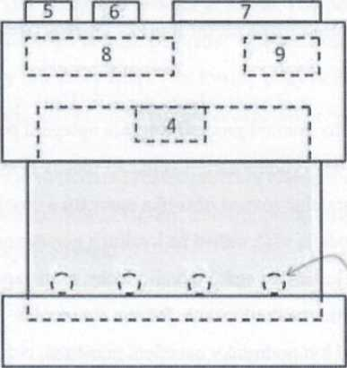
Obr. 1. Návrh přístroje pro měření stability půdních agregátů
3
2
1C
1
- zdroj plošného osvětlení
- měřící nádobka
- víko
- fotodioda
- tlačítko kalibrace
- tlačítko začátku měření
- displej
- zdroj elektrické energie
- elektronika zařízení
- půdní agregáty
Stanovení rychlosti rozpadu agregátů působením vody je tímto způsobem umožněno měřením prostupnosti světla nádobkou, tj. měřením úbytku světelného toku nad miskou s agregáty za podmínky odstínění okolního osvětlení.

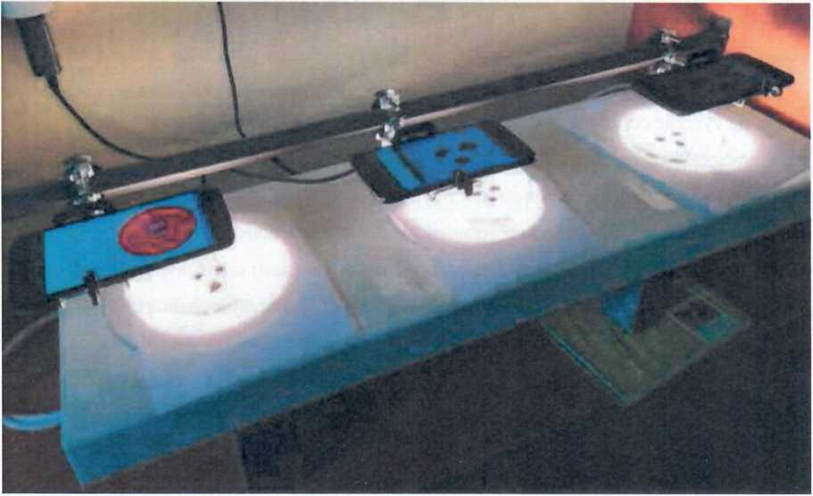
Uvedenou metodu lze kromě zařízení popsaného ve vynálezu využít i s mobilní aplikací SLAKES (Fajardo a McBratney, 2019), která implementuje postup dle Fajarda a kol. (2016). Aplikace je volně dostupná v mobilních zařízeních na platformě Android. Hodnocení stability půdních agregátů v kombinaci s využitím plošného podsvícení vyrobeným specielně pro tento účel dle výše zmíněného vynálezu (Obr. 2) je předmětem této ověřené technologie.
Obr. 2. Zařízení pro plošné podsvícení měřících nádobek pro měření pomocí aplikace SLAKE.
Technologie je rozdělena do čtyř kroků:
- Odběr půdních vzorků
- Sušení a zpracování půdních vzorků
- Měření rozpadu agregátů ve vodě
- Vyhodnocení
- Odběr půdních vzorků
Kromě obecných zásad odběru půdních vzorků má odběr vzorků na analýzu půdních agregátů určitá specifika.
Půdní vzorek z povrchové vrstvy půdy je nutné odebrat při vyhovující vlhkosti, aby docházelo k přirozenému drolení půdy na agregáty při mírném tlaku pomocí prstů. Půda nesmí být mokrá a mazlavá (agregáty se lepí, neodlučují podél přirozených odlučných linií, dochází k deformaci agregátů), ani příliš suchá (na rozbití hrud je potřeba velký tlak a tím opět dochází k porušení přirozeného tvaru a charakteru agregátů).
Odběr na vybrané odběrové ploše by měl být uskutečněn z několika míst, aby výsledný směsný vzorek reprezentoval průměrné vlastnosti odběrové plochy. Počet odběrových míst závisí od velikosti plochy, kterou vzorek reprezentuje. Na každém místě odběru je nutné odebrat vzorek přibližně stejného objemu, aby nedošlo k nežádoucímu nadhodnocení některé části odběrové plochy. Pokud má vzorek reprezentovat vlastnosti určité půdní vrstvy (např. 0 - 5 cm), je nutné, aby byl odebíraný vzorek cylindrického nebo hranolovitého tvaru se stejnoměrným zastoupením půdy ve všech hloubkách odebírané vrstvy (tj. objem ve vrstvě 0- 1 cm by měl být přibližně stejný jako ve vrstvě 4-5 cm).
Při odběru vlhčích a texturně těžších půd je dále vhodné nezahrnovat do vzorku část, která přišla do styku s lopatkou či jiným odběrovým nástrojem, protože agregáty zde mohou být deformované tlakem nástroje nebo smykovou plochou. Tyto části lze poznat podle vyhlazených ploch.
Dílčí vzorky umístíme do krabičky nebo dózy v mělké vrstvě, aby nedocházelo k
nežádoucímu zhutnění během transportu. Transportní nádoba by měla být odvětraná, bez rizika zapaření vzorku.
- Sušení a zpracování půdních vzorků
Vzorky sušíme rozprostřené v tenké vrstvě při laboratorní teplotě. Při dosažení vhodné vlhkosti je možné jemným tlakem prstů rozdrolit větší hroudy, pokud to konzistence umožňuje. V každém případě je nutné vyhnout se působení většího tlaku nebo drcení vzorku.
Po vysušení vzorek sítujeme pomocí sady drátěných sít s velikostí ok 1 mm, 2 mm, 3 mm a 5 mm. Frakce 1 - 2 mm je použita na stanovení stability půdních agregátů dle Kandelera (1994). Zařízení určené k tomuto účelu je na Obr. 3. Tuto metodu považujeme za referenční. Frakce 3-5 mm je použita k měření stability půdních agregátů pomocí SLAKE testu (Fajardo et al. 2016). Aplikace pro realizaci tohoto způsobu stanovení je ke stažení do mobilních zařízení pracujících v prostředí Android pod názvem „SLAKE“:
https://play.google.com/store/apps/details?id=slaker.sydneyuni.au.com.slaker&hl=en Slakes: A soil aggregate stability android application Fajardo, M., McBratney, A.B., Field, D.J., Minasny, B.
Postup je rovněž prezentován na kanálu youtube.com:
https://www.youtube.com/watch?v=GP7xiPzK AM
Rozbor vzorkuje nutné provést do jednoho měsíce od odběru, protože čím déle je vzorek v suchém stavu, tím se stabilita agregátů zvyšuje.
Obr. 3. Zařízení f. HERZOG na měření stability půdních agregátů dle Kandelera (1994).
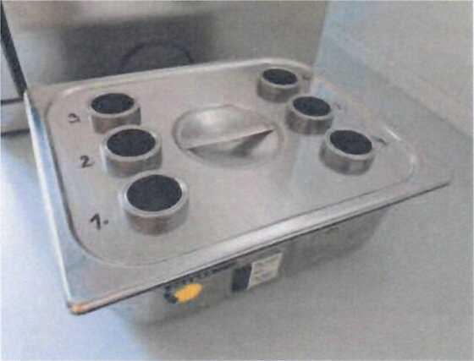
- Měření stability agregátů pomocí zařízení zajišťujícím spodní

podsvícení měřící nádobky a aplikace SLAKE
Na prázdnou Petriho misku doprostřed se položí 3 agregáty navzájem od sebe vzdálené asi 3 cm (obr. 4). Petriho miska společně s agregáty se položí na bílé pozadí (bílý papír) a i s tímto pozadím se umístí na zdroj světla (např. pole LED diod) o kruhovém průměru 15-20 cm. Nad Petriho miskou je umístěn mobilní telefon se zapnutou aplikací SLAKE. Na displeji mobilu se objeví obrázek agregátů. Rozpoznání agregátů mobilním telefonem se zajistí dotykem displeje. Agregáty na displeji se ohraničí červeně a dotykem na tlačítko „Reference Itnage“ se uloží referenční obrázek (obr. 5). Následně se Petriho miska s agregáty vyjme a místo ní se umístí jiná Petriho miska naplněná vodou (20-25 ml). Do této misky se opatrně, ale rychle umístí stejné agregáty (nejlépe pomocí pinzety) přibližně do stejné pozice jako byly bez vody (agregáty na displeji musí být opět ohraničeny červenou barvou) a pomocí tlačítka „Start“ se spustí program (obr. 6). Rozpad agregátů ve vodě je snímám po dobu 10 minut. Poté se na displeji telefonu objeví číslo, vyjadřující míru stability půdních agregátů.
Na co si dát pozor během měření pomocí SLAKE testu:
- Při manipulaci s agregáty je potřeba dávat pozor, aby nedošlo k jejich mechanickému poškození.
- Po ukončení snímání je nutné zkontrolovat, zda nebyl v agregátu kamínek, pak je nutné měření zopakovat, protože výsledná hodnota není relevantní.
- Pro správný průběh měření je nutné, aby po celou dobu byly snímány pouze agregáty, což je patrné z jejich červeného ohraničení na displeji. Červené ohraničení nesmí být nikde jinde viditelné - např. okraje Petriho misky.
- Špatné zaměření agregátů se projeví jejich neostrým obrazem, nesmí zároveň vznikat boční stíny.
f
Obr. 4. Umístění agregátů na Petrího misce (přirozené osvětlení)
Obr. 5. Vytvoření referenčního obrázku agregátů (agregát podsvícen)
Obr. 6. Průběh měření rozpadu agregátů ve vodě

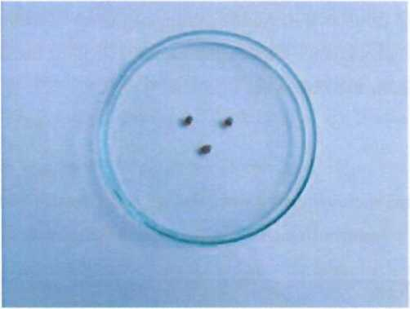
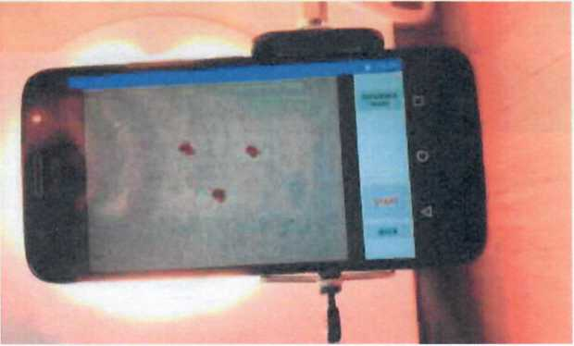
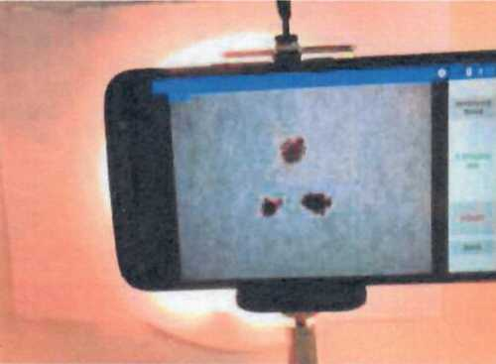


- Vyhodnocení
Čísla s hodnotami do 3 jsou v zeleném kruhu a znamenají vysokou stabilitu půdních agregátů, hodnoty 3-7 jsou ve žlutém kruhu a znamenají průměrnou stabilitu, hodnoty nad 7 jsou v červeném kruhu a znamenají nízkou stabilitu (obr. 7).
Obr. 7. Závěr měření (vlevo výsledek a stabilních agregátů, vpravo výsledek u nestabilních
agregátů, uprostřed ukázka chybného měření)
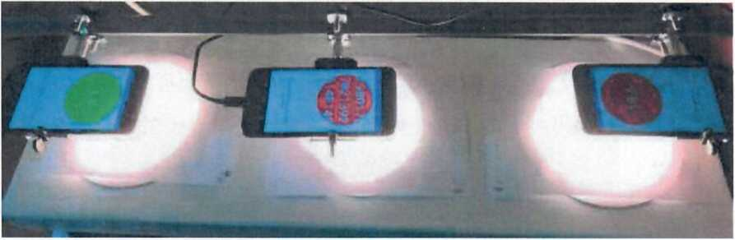

- Testování vlastní technologie - protokol a ověření
Referenční metodou stanovení stability půdních agregátů (SAS) je metoda mokrého prosévání podle Kandelera (1994) s dobou prosívání 3 minuty na přístroji f. HERZOG. Měření pomocí zde uvedené technologie bylo provedeno aplikace SLAKE parelelně na třech mobilních telefonech Motorola G7, s použitím panelu pro spodní podsvícení třech měřících nádobek..
Byly hodnoceny půdní vzorky ze 7 lokalit dlouhodobých polních pokusů (Hněvčeves, Čáslav, Lukavec u Pacova, Ivanovice na Hané. Lípa, Svitavy a Jaroměřice), z jarních odběrů a odběrů po sklizni. Celkem bylo hodnoceno 242 vzorků, u obou použitých metod vždy ve 3 opakováních. Vzorky zahrnovaly různě hnojené varianty dlouhodobých pokusů a také trvalé travní porosty v blízkosti těchto pokusů.
Byla prokázána statisticky významná záporná korelace (R= -0,64) mezi oběma metodami (graf 1), která byla těsnější (R= - 0,76) u stabilnějších agregátů s hodnotami SAS nad 40 % (graf 2). Velmi dobře vycházela korelace na stanovištích s vyšším podílem písku v Lípě a Lukavci (R= -0,8) (graf 3).
Graf 1. Korelace mezi hodnotami SAS (osa x, %) a hodnotami SLAKE testu (osa y) — zahrnuta
všechna měření
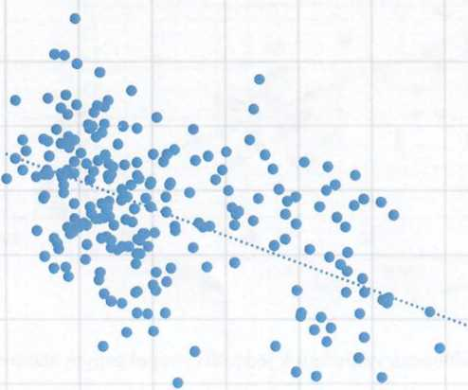
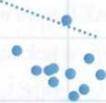
14
12
10
8
y = -0,0846x + 9,9821 R^{J} = 0,4116
90
10
20
30
40
50
60
70
80
100
Graf 2. Korelace mezi hodnotami SAS (osa x, %J a hodnotami SLAKE testu (osa y) - zahrnuty
pouze hodnoty se SAS >40%
14
12
10
8
6
4
2
0
y = -0,1344x + 13,27
R^{J} =<5732
40
50
60
70
80 90
100
Graf 3. Korelace mezi hodnotami SAS (osa x, %) a hodnotami SLAKE testu (osa y) na
lokalitách Lípa a Lukavec
14
V • -0,0985* ♦9.6786 R*-0.64>9
12
10
8
8
4
2
0
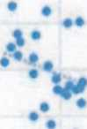
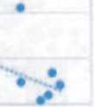
Citlivost SLAKE testu byla hodnocena vzhledem k jednotlivým pokusným stanovištím (graf 4), a detailněji na pokusu s různými variantami hnojení: nehnojená kontrola, minerální hnojení LAV, digestát 1., digestát II., kompost a trvalý travní porost jako reference. Vliv hnojení na stabilitu půdních agregátů byl hodnocen pomocí analýzy variance, a to jak u SLAKE testu (graf 5). tak u laboratorního stanovení (graf 6).
*
100
40 60
Obě metody prokázaly signifikantní rozdíly mezi variantami, přičemž laboratorní metoda je vzhledem k lepší reprodukovatelnosti měření schopná odhalit i menší rozdíly. Srovnáním obou grafů je ale patrné, že trend stability půdních agregátů v závislosti na variantách hnojení je u obou metod obdobný. Nejvyšší stabilita byla zjištěna u trvalých trávních porostů (nízké hodnoty SLAKE testu, vysoké hodnoty SAS), nejnižší na variantě hnojené pouze minerálně a na kontrole (vyšší hodnoty SLAKE testu, nižší hodnoty SAS).
Shodu obou metod dokládá i výsledná korelace průměrných výsledků měření u jednotlivých variant hnojení (graf 7), kde korelační koeficient dosáhl hodnoty -0,98 a hodnota spolehlivosti R² dosáhla 0,96.
Lze konstatovat, že SLAKE test v provedení s podsvíceným panelem velmi dobře odhalí rozdíly ve stabilitě půdních agregátů (1) mezi různými půdami, resp. stanovišti, (2) mezi půdou s kulturní plodinou a trvalým travním porostem a také (3) mezi organickým a minerálním hnojením.
Graf 4. Vliv stanoviště na stabilitu půdních agregátu zjištěnou SLAKE testem.
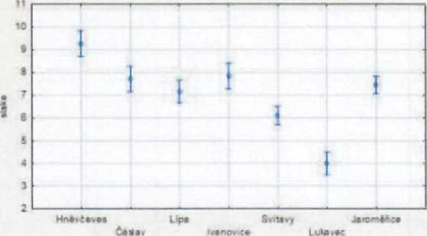
Graf 5. Vliv hnojem na stabilitu půdních agregátů zjištěné SLAKE testem. Rozdílná písmena
označují signifikantní rozdíly na hladině a = 0.05 (Scheffeho test) a vertikální úsečky 95 %
konfdenční intervaly.
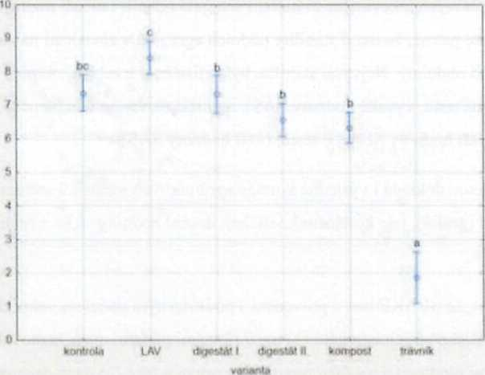

Graf 6. Vliv hnojení na stabilitu půdních agregátu SAS. Rozdílná písmena označují
signifikantní rozdíly na hladině o. = 0.05 (Scheffeho test) a vertikální úsečky 95 % konfdenční
intervaly.
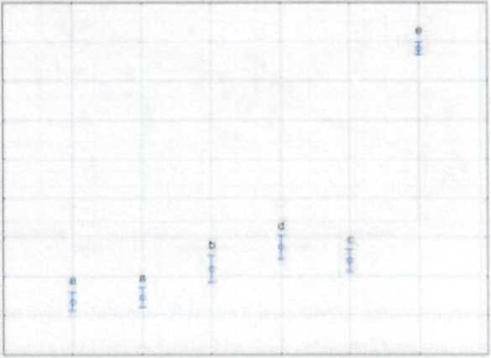
5
100
00
oo
ro
00
50
40
XI
»
10
konookl t Av dgocttl I OgwWO * kompost VkvnA
WlfJWlU
Graf 7. Korelace mezi hodnotami SAS (osa x, %) a hodnotami SLAKE testu (osa y)
varianty hnojení.
různé
9
8
7
6
5
4
3
2
1
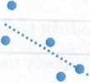
O
' y =-0,093x + 10,035
• ..R² = 0,9602
20 40
60 80 100
- Shrnutí
Na základě srovnání SLAK.E testu (v provedení dle této technologie) se zavedenou referenční laboratorní metodou stanovení lze konstatovat, že SLAK.E test je vhodný pro relativně snadné a rychlé určení stability půdních agregátů, je schopen odlišit půdy se stabilními agregáty (hodnoty do 3) od půd s agregáty velmi nestabilními (hodnoty nad 7). Uvedená metoda ale není tak přesná jako laboratorní stanovení, zejména v případě půd s průměrnou stabilitou agregátů (hodnoty 3 - 7). Na rozdíl od laboratorního stanovení zde popsaná ověřená technologie nevyžaduje drahé laboratorní zařízení.
Vyšší variabilitu výsledků lze u SLAK.E testu kompenzovat vyšším počtem provedených stanovení, čímž se zmírní i vliv odlehlých hodnot, které jsou způsobené např. nechtěnou záměnou půdního agregátu za kamínek apod.
- Literatura
Fajardo, M., McBratney, A. 2019: Slakes: A soil aggregate stability smart-phone app [Mobile application software]. Retrieved from
https://play.google.com/store/apps/details?id=slaker.sydneyuni.au.com.slaker&hl=en. The University of Sydney, Australia.
Kandeler E. 1996: Aggregate stability. In: Schiner et al. (eds): Methods in Soil Biology. Berlin, Springer-Verlag: s. 390-395
Low, A.J. 1967. Measurement of stability of moist soil aggregates to falling waterdrops according to Low. In: West-European Methods for Soil Structure Determination, s. 51-78. State Faculty of Agricultural Sciences, Gent
Fajardo, M., McBratney, A.B., Field, D.J., Minasny, B., 2016. Soil slaking assessment using image reeognition. Soil and Tillage Research 163, s. 119-129

